
MITIC
Traitement de texte
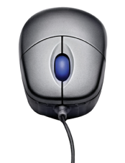
9 sdf sdf ee00

ANNÉE
Image_ex1

Logiciel : LibreOffice - Texte
Réécris ce texte littéraire (voir modèle annexé) en respectant sa mise en forme. Tu peux copier – coller le texte brut. Tu le trouveras dans l’encadré suivant :
Pour arriver en classe, Delphine et les autres empruntent un chemin qui passe à travers champs, franchit la voie de chemin de fer, enjambe un ruisseau, avant de s’élargir en forme de cour de récréation devant l’école du village. Chaque jour, les enfants parcourent de bonne humeur ce trajet assez long, même si, en certaines saisons leurs chaussures s’imprègnent de boue, leurs vêtements se couvrent de neige. Delphine, l’aînée, met à profit cette marche pour observer les bêtes et choses partout autour d’elle. Depuis quelque temps déjà, elle a vu des bosses de terre percées de trous à l’orée du bois. La chance lui a permis un matin tôt d’apercevoir l’habitant de ces tanières : le renard. Extrait de « L’oiseau ami » d’André Clerc, Edition de l’If.
Exigences :
- Tout doit tenir sur une page A4. Utilise l'aperçu (Ficher > Aperçu)
- Utilise la police Arial, en taille 12 pts.
- Justifie les paragraphes.
- Tu peux aller chercher les images / photos sur google, mais :
  - elles doivent être libres de droit ;
  - indique leur source dans ton document, en supprimant les hyperliens.
- Pour récupérer l'image dans LibreOffice, tu peux utiliser :
  - le copier-coller depuis le navigateur (ou clic droit - copier l'image)
  - la commande Fichier > Enregistrer sous depuis ton navigateur Internet.
  - Mais attention au glisser - déposer (seul le lien Web est conservé), cela ne fonctionne pas.
- Double-clique sur les images pour régler l'habillage et fais un clic droit pour régler l'alignement. Voici les réglages attendus :
  - Oiseau
    - Insère une image en habillage "aucun" et aligné au centre.

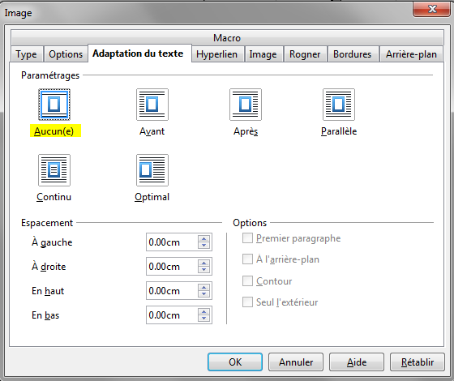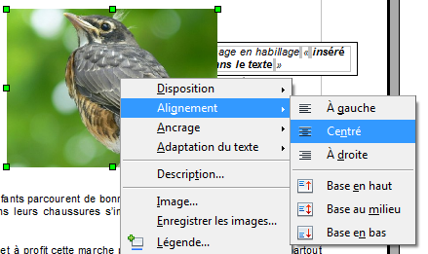
  - Renard
    - Insère une image de renard en habillage "optimal" et aligné à gauche. Clique sur l'image pour régler.

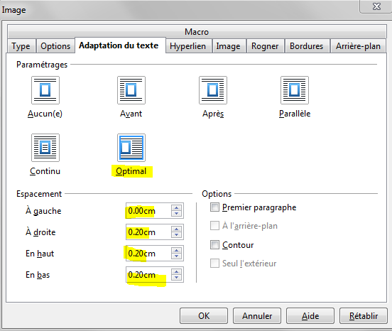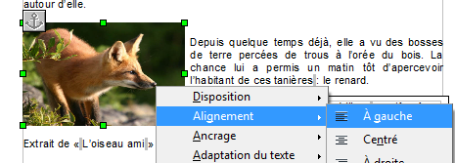
Outils : tabulations, taquets, copier-coller, alignement de paragraphes, habillage

